1. **타겟 선정 기준**

◆ 매출 상위 기업

◆ 기원테크의 고객사가 아닌 기업

◆ 직원수가 많은 기업

◆ 보안에 관심도가 있는 기업

1. **선정 기업**

| **기업명** | **매출액 (23년도 기준)** | **종업원/계열사/협력사 수** |
| --- | --- | --- |
| **LG전자** | 84조 2278억 | 계열사 및 자회사 : 10 협력사 수 : 3 |
| **GS칼텍스** | 48조 6078억 | 5개의 자회사, 69개의 계열사 |
| **SK에너지** | 43조 4,959억원 | 계열사 및 자회사 201개 |
| **SK지오센트릭** | 13조 5000억 | 계열사 수 : 19 (화학분야)  협력사 수 : 213 |
| **한화솔루션** | 13조 2,887억 | 계열사 수 및 자회사 : 4 |
| **DL이앤씨** | 7조 9911억 | 종업원(5,718명) 계열사 수 : 9 |
| **EcoPro BM** | 7조2500억 | 계열사 수 : 22 |
| **포스코케미칼** | 3조 3019억원 | 계열사 수 : 49, 협력사 수 : 19 |
| **DL케미칼** | 1조 6063억 | 종업원(699명) 계열사 수 : 9 |
| **HL홀딩스(주)** | 8447억 | 계열사 수: 48 |
| **(주)서연** | 221억 | 계열사 수: 11 |

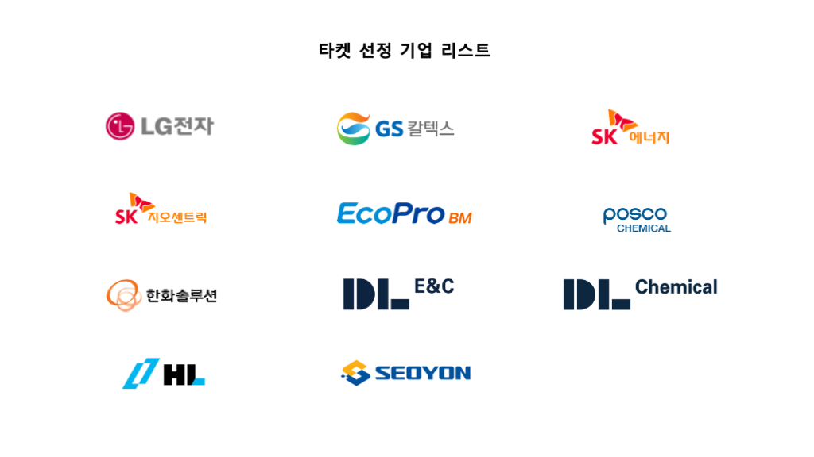

**1. LG전자**

**1-1. 매출액**

| 2021 | 2022 | 2023 |
| --- | --- | --- |
| 73조 9,080억 원 | 83조 4,673억 원 | 84조 2,278억 원 |

**1-2. 계열사 및 협력사 개수**

* 계열사 및 자회사 수 : 10개
* 협력사 수 : 3개 (조사한 것만)

**1-3. 사용하고 있는 ict 솔루션**

* LG전자 영어본부, ‘아이모션' 이메일 솔루션 사용
* ‘모바일오피스(MDM)’ 보안 애플리케이션 전직원 설치

(이메일, 전자결제 등 내부정보 유출 통제 솔루션)

* 주요파트너사(Palo Alto Networks, McAfee) 네트워크 및 엔드포인트 보안 강화
* 상시 보안취약점 분석 센터 운영 (LGE ISAC: LG Electronics Information Security Analysis Center)

(자체 체크리스트 기반으로 시스템, 애플리케이션, 제품에 대해 모의 해킹 실시하여 취약점과 개선점 확인)

**1-4. 보안사고 사례**

* LG전자- 임직원 이메일 해킹 계정 해킹 (2022.03)

**1-5. 보안인증 획득 유무**

* 국제 정보보안 인증 ISO 27001, ISO 27018, ISO 29100, ISO 27701

국내 정보보안 인증 ISMS, TISAX

**2. GS 칼텍스**

**2-1. 매출액**

| 2021 | 2022 | 2023 |
| --- | --- | --- |
| 34조 5,380억원 | 58조 5,320억원 | 48조 6,078억원 |

**2-2. 계열사 및 협력사 개수** {화학 E6 }

* 계열사 수 : 69
* 자회사 수 : 5

**2-3. 사용하고 있는 ict 솔루션**

* 아크로니스 사이버 프로텍트 클라우드
* 문서의 안전한 관리 기반 마련

**2-4. 보안사고 사례**

* 2008년 9월 5일 회원 1151만 7125명의 이름과 주민번호, 주소 등의 개인정보가 유출된 사례

**2-5. 보안인증 획득 유무**

* 국내 인증: ISMS-P 획득

**3. SK 에너지**

**3-1. 매출액**

| 2021 | 2022 | 2023 |
| --- | --- | --- |
| 26조 4,910억원 | 50조 1,930억원 | 43조 4,959억원 |

**3-2. 계열사 및 협력사 개수**

* 계열사 수 : 201개

**3-3. 사용하고 있는 ict 솔루션**

* 정보보안 프로그램에 대한 발표된 정보는 없지만, ‘고객정보보호센터’를 오픈하고 정기적인 정보보안 수준 점검을 통해 정보보안에 지속적으로 힘쓰는 중

**3-4. 보안사고 사례**

* 현재까지 밝혀진 보안사고 사례는 없음

**3-5. 보안인증 획득 유무**

* 국제 인증: ISO-IEC 27001:2013년 획득

ISO-IEC 27701:2019년 획득

국내 인증: ISMS-P 획득

**4. SK 지오센트릭**

**4-1. 매출액 (2023년 기준)**

| 2021 | 2022 | 2023 |
| --- | --- | --- |
| 11조 9681억 원 | 11조 7천억 원 | 약 13.5 조 원 |

**4-2. 계열사 및 협력사 개수** {화학 E6 }

* 계열사 수 : 19 (화학분야)
* 협력사 수 : 213

**4-3. 사용하고 있는 ict 솔루션**

* 텐센트 클라우드 솔루션

방대한 데이터 기반의 검증된 품질과 안정성을 보장

(중국 국민 메신저인 Wechat을 벤치마킹함)

**4-4. 보안사고 사례**

* SK지오센트릭에 대해서는 사고가 발생하지 않았으나 SK지오센트릭보다 매출이 높은 LG 화학이 이메일 해킹으로 240억 손해 {화학 B 34 }

**1-5. 보안인증 획득 유무**

* 해외 정보보안 인증 ISO/IEC 27001 , 개인정보보호 인증 IEC 27701 취득 {화학 H14 }

**5. 한화솔루션**

**1-1. 매출액**

| 2021 | 2022 | 2023 |
| --- | --- | --- |
| 10조 2,171억 원 | 13조 1,308억 원 | 13조 2,887억 원 |

**1-2. 계열사 및 협력사 개수**

* 계열사 : 4
* 협력사 : 0

**1-3. 사용하고 있는 ict 솔루션**

* 마이크로소프트의 ‘애저' 클라우드 기반으로 전환
* 클라우드 기반 솔루션 - ‘세일즈포스' 도입

**1-4. 보안사고 사례**

* 큐셀 부문 중국법인, 내부 자료 유출 사건 발생. (2023.09)
* 큐셀 부문 유럽법인, 랜섬웨어 공격으로 대량의 정보 유출 사건 발생. (2023.07)
* 한화 아즈델, 랜섬웨어 공격으로 1테라바이트(TB) 규모의 내부자료 유출 사건 발생. (2024.05)

**1-5. 보안인증 획득 유무**

* 국제 정보보안 인증 ISO27001, 국내 인증 ISMS

**6. DL이앤씨(주)**

**1-1. 매출액**

| 2021 | 2022 | 2023 |
| --- | --- | --- |
| 7조 6,317억 원 | 7조 4,968억 원 | 7조 9,911억 원 |

**1-2. 계열사 및 협력사 개수**

* 계열사 수 : 9
* 협력사 수 : 947

**1-3. 사용하고 있는 ict 솔루션**

* (주)와이즈허브시스템즈의 그라디우스 DLP
* 안랩의 AhnLab TrusGuard : 전국 100여개 건설사무소 네트워크 환경 분석 및 vpn 구축
* 펜타시큐리티의 디아모 DB

**1-4. 보안사고 사례**

* 없음

**1-5. 보안인증 획득 유무**

* ISO 27001

**7. EcoPro (SK지오센트릭 계열사)**

**1-1. 매출액(2023년 기준)**

| 2021 | 2022 | 2023 |
| --- | --- | --- |
| 1조 4428억 원 | 5조 7142억 원 | 약 7.25 조 원 |

**1-2. 계열사 및 협력사 개수**

* 계열사 수 : 22
* 협력사 수 : 확인불가

**1-3. 사용하고 있는 ict 솔루션**

* 삼성SDS의 클라우드 컨설팅

기술 검증을 통해 퍼블릭 클라우드 전환 안정성과 효율성을 확보

**1-4. 보안사고 사례**

* 이동채 전 에코프로그룹 회장의 주식 25억원어치가 무단으로 매도되는 사건이 발생

{화학 i 23 }

**1-5. 보안인증 획득 유무**

* 없음

**8. POSCO CHEMICAL (SK지오센트릭 파트너사)**

**1-1. 매출액(2022년 기준)**

| 2021 | 2022 | 2023 |
| --- | --- | --- |
| 2조 3049억 원 | 3조 3012억 원 | 3조 3019억 원 |

**1-2. 계열사 및 협력사 개수**

* 계열사 수 : 49개
* 협력사 수 : 19개

**1-3. 사용하고 있는 ict 솔루션**

* 자체 계열사인 포스코DX 의 솔루션 사용

**1-4. 보안사고 사례**

* 中 해커, LG전자·삼성전기·포스코 등 161명 개인정보도 유포 {화학 i 22 }

**1-5. 보안인증 획득 유무**

* 정보보안 경영시스템 인증(ISO27001)을 획득

**9. DL케미칼(주)**

**1-1. 매출액**

| 2021 | 2022 | 2023 |
| --- | --- | --- |
| 1조 4,723억 원 | 1조 8,302억 원 | 1조 6,063억 원 |

**1-2. 계열사 및 협력사 개수**

* 계열사 수 : 9
* 협력사 수 : 32(주요 협력사 기준)

**1-3. 사용하고 있는 ict 솔루션**

* (주)와이즈허브시스템즈의 그라디우스 DLP
* 펜타시큐리티의 디아모 DB

**1-4. 보안사고 사례**

* 없음

**1-5. 보안인증 획득 유무**

* 없음

**10. HL홀딩스(주)**

**1-1. 매출액**

| 2021 | 2022 | 2023 |
| --- | --- | --- |
| 7104억 원 | 8923억 원 | 8447억 원 |

**1-2. 계열사 및 협력사 개수**

* 계열사 수 : 48
* 협력사 수 : 정보 없음

**1-3. 사용하고 있는 ict 솔루션**

* 물류 및 모빌리티 서비스를 중심으로 자동화된 물류 관리를 포함한 다양한 클라우드 기반의 IT 시스템을 사용([HNIX](https://www.hnix.co.kr/))​.
* HL그룹 내 계열사인 HL만도는 AWS 기반의 IoT 솔루션을 통해 차량 데이터를 실시간으로 수집하고 분석하여 차량 부품의 이상 여부를 사전에 감지하고 유지보수에 대한 효율성을 극대화([Amazon Web Services, Inc.](https://aws.amazon.com/ko/blogs/tech/building-realtime-vehicle-data-platform-for-hlmando-using-aws-iot-fleetwise/))​.

**1-4. 보안사고 사례**

* 없음

- 정보보호 및 사이버보안 위반 발생 건수(0건)

- 고객 개인정보보호 관련 위반 사건 발생 건수(0건)

- 데이터 유출, 도난, 유실 사고로 피해를 입은 고객의 수(0건)

- 정보보호 관련 법규 위반으로 인한 벌금/과태료 등 금전적 손실(0건)

**1-5. 보안인증 획득 유무**

* ISO 27001, ISO/SAE 21434
* 정보보안 교육(23년 11시간)

**11. ㈜서연**

**1-1. 매출액**

| 2021 | 2022 | 2023 |
| --- | --- | --- |
| 156억 원 | 207억 원 | 221억 원 |

**1-2. 계열사 및 협력사 개수**

* 계열사 수 : 11
* 협력사 수 : 정보 없음

**1-3. 사용하고 있는 ict 솔루션**

* SK C&C의 ‘클라우드 제트 엣지(Cloud Z Edge)’를 도입해 클라우드 기반의 ICT 솔루션을 활용​([데이터넷](https://www.datanet.co.kr/news/articleView.html?idxno=123655))
* 이 솔루션은 데스크톱 가상화(VDI), 문서 암호화 및 접근 제어 등 보안 기능을 제공
* 특히 IT 설비 비용 절감과 효율적인 클라우드 컴퓨팅을 지원
* 이를 통해 서연은 서버, 워크스테이션, 네트워크 자원을 통합 관리하고 있으며, 클라우드 자원을 쉽게 연계할 수 있어 제조업 환경에 최적화된 솔루션으로 평가​

**1-4. 보안사고 사례**

* 스페이스 베어스 해킹그룹에 의해 데이터 탈취 사건이 발생하였으며, 이로 인해 보안 강화의 필요성이 대두됨([보안뉴스](https://m.boannews.com/html/detail.html?idx=130774))

**1-5. 보안인증 획득 유무**

* ISO 27001

**3. 매출 시나리오**

**3.1 기대 매출**

| **기업명** | **종업원 수** | **적용 솔루션** | **기대 매출** |
| --- | --- | --- | --- |
| LG전자 | 35,602 | EG 129 | 207,350,000 |
| GS칼텍스 | 3,140 | EG 125 | 131,560,000 |
| SK에너지 | 2,427 | EG 124 | 107,250,000 |
| SK지오센트릭 | 1,338 | EG 123 | 90,090,000 |
| 한화솔루션 | 5,726 | EG126 | 160,160,000 |
| DL이앤씨 | 5,718 | EG 126 | 160,160,000 |
| EcoPro BM | 1,260 | EG 123 | 90,090,000 |
| 포스코케미칼 | 2,335 | EG 124 | 107,250,000 |
| DL케미칼 | 699 | EG 123 | 90,090,000 |
| HL홀딩스(주) | 7,246 | EG 126 | 160,160,000 |
| (주)서연 | 1,708 | EG 123 | 90,090,000 |

**3.2 기대 매출 시나리오**

**[ 화학 ]** 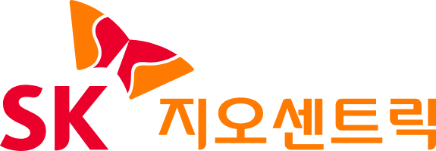 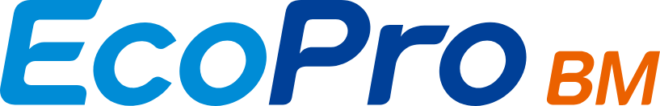 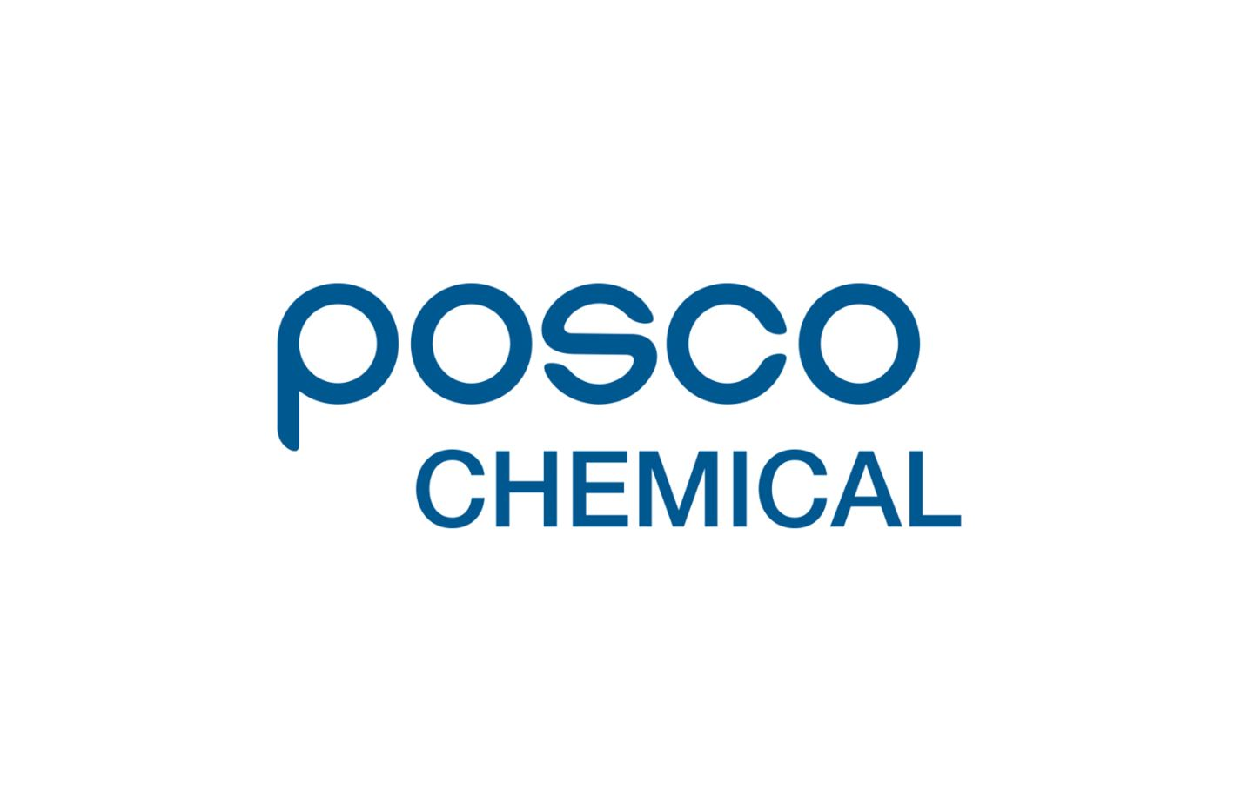

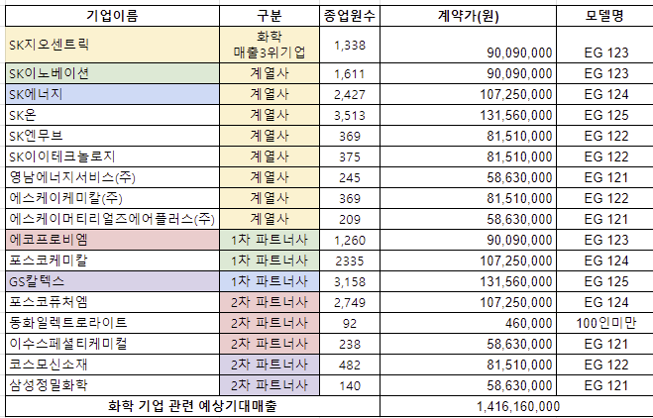

#### **기대 매출 추정 { E6 ~ E22 }**

* **화학 기업 조사 관련 예상 기대 매출**: 1,416,160,000원 (계열사, 파트사 포함 17 개)

※ 매출계산 : 종업원수에 따른 모델들의 가격의 합 내용출처<https://docs.google.com/spreadsheets/d/1XK1xP1tbQDBPU0b_Mi4fN8ceY2EqNNZ7E69iaB6V7jU/edit?usp=sharing>

SK지오센트릭의 종업원수는 1338명으로 EG123 모델공급시 90,090,000원의 기대매출효과를 볼수있습니다. 뿐만아니라 계열사 및 파트너사의 연쇄효과를 기대중에 있으며 이와 관련된 자회사 및 계열사로는 SK이노베이션(1611명), SK에너지(2427명), SK온 (3513명), SK앤 무브(369명) , SK이이테크놀로지(375명), 영남에너지서비스(245명), 에스케이케미칼(209명) 등이 있고 이에 따른 매출기대는 780,780,000원의 매출을 기대할 수 있습니다.

파트너사로는 에코프로비엠(1260 명) , 포스코케미칼(2335명), GS칼텍스(3158명) 가 있고 이에 따른 파트너사의 협력사로 포스코퓨처앰(2749명), 이수스페셜티케미칼(238명), 코스모신소재(482명), 삼성정밀화학(140명) 등이 있으며 이들에 기원테크의 모델과 클라우드를 공급한다면 총 635,380,000원의 매출을 기대할 수 있습니다.



**①**  **GS 칼텍스 및 자회사**

GS칼텍스의 종업원수는 3,140명으로 EG125 모델을 공급했을 때에 131,560,000원의 매출효과를 기대할 수 있을 것이다. 또한 연쇄효과를 통하여 GS 칼텍스와 밀접한 관련이 있는 자회사인 GS에코메탈(101명), GS 바이오(35명), GS 엠비즈(216명), 상지해운(118명), 이노폴리텍(130명)에 모델과 클라우드를 공급할 수 있다면 83,430,000원의 매출을 기대할 수 있을 것이다.

**②**  **GS 칼텍스의 협력사 및 계열사**

또한 1,2주차에 조사한 GS 칼텍스의 협력사 및 계열사들 중 기원테크의 잠재고객사가 될 수 있는 기업들의 종업원 수를 고려하여 예상 매출액을 도출할 수 있다. GS에너지(200명), GS EPS(258명), GS 건설(5,241명), GS 리테일(5,263명), GS 네오텍(242명), GS 파워(327명) 등에게 기원테크의 모델을 제공했을 때에는 577,720,000원의 매출을 기대할 수 있을 것이다.

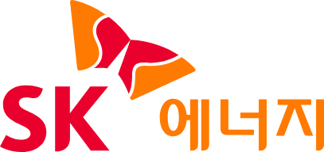

**①** **SK 에너지 및 밀접 관련 계열사**

SK 에너지의 종업원 수는 2,427명으로 EG124 모델을 공급했을 때에 107,250,000원의 매출을 기대할 수 있다. SK에너지는 SK 이노베이션의 자회사 중 하나이다. SK이노베이션은 자원 탐사 · 개발(Upstream)부터 석유 · 화학제품 판매(Downstream)에 이르는 통합 Value Chain을 운영하고 있다. 때문에 SK 이노베이의 자회사인 SK지오센트릭(1,358명), SK온(3,474명), SK인천석유화학(618명), SK엔무브(369명) 등에 기원테크의 모델을 공급할 수 있다면 384,670,000원의 매출을 기대할 수 있을 것이다.

**6. DL이앤씨, DL케미칼**

**DL이앤씨, DL케미칼을 포함한 DL그룹 주요 계열사의 종업원수, 모델명, 기대매출은 다음과 같다.**

| **구분** | **기업명** | **종업원 수** | **적용 솔루션** | **기대 매출** |
| --- | --- | --- | --- | --- |
| 지주회사 | DL(주) | 23 | - | 115,000 |
| 무역 | (주)대림 | 511 | EG 122 | 81,510,000 |
| EG 123 | 90,090,000 |
| 건설 | DL이앤씨(주) | 5,718 | EG 126 | 160,160,000 |
| DL건설(주) | 1,881 | EG 123 | 90,090,000 |
| EG 124 | 107,250,000 |
| 석유화학 | DL에프엔씨(주) | 133 | - | 665,000 |
| DL케미칼(주) | 699 | EG 123 | 90,090,000 |
| 여천NCC | 1,053 | EG 123 | 90,090,000 |
| 제조 | DL모터스(주) | 225 | EG 121 | 58,630,000 |
| 레저 | 글래드호텔앤리조트(주) | 619 | EG 123 | 90,090,000 |
| 에너지 | DL에너지(주) | 40 | - | 200,000 |
| 지주회사 및 계열사 전체 기준 산정 | | 10,902 | EG 127 | 173,030,000 |

**10. HL홀딩스**

**1-1. 기대 매출 산정**

| **구분** | **기업명** | **종업원 수** | **적용 솔루션** | **클라우드 기대 매출** |
| --- | --- | --- | --- | --- |
| 지주회사 | HL홀딩스(주) | 299 | EG 122 | 81,510,000 |
| HL리츠운용(주) | 11 | - | 55,000 |
| 모빌리티 | HL만도(주) | 3,740 | EG 125 | 131,560,000 |
| (주)HL Klemove | 1,182 | EG 123 | 90,090,000 |
| Mado Brose(주) | 218 | EG 121 | 58,630,000 |
| HL위코(주) | 87 | - | 435,000 |
| 건설/운송업 | HL D&I Halla(주) | 961 | EG 123 | 90,090,000 |
| HL에코텍(주) | 238 | EG 122 | 81,510,000 |
| HL목포신항만운영(주) | 49 | - | 245,000 |
| HL Logis&Co.(주) | 9 | - | 45,000 |
| 지주회사 및 계열사 전체 기준 산정 | | 6,794 | EG 126 | 160,160,000 |

※ 국내주요계열회사에 한하여 기재하였습니다.

**1-2. 내용**

HL홀딩스(주)는 ISO 27001 및 ISO/SAE 21434 보안 인증을 획득한 상태로, HNIX의 IT 아웃소싱을 통해 다양한 시스템 및 솔루션을 운영하고 있습니다. 현재 클라우드 서비스 운영 관리, 통합 데이터센터 운영, 시스템 운영 관리, IT인프라 운영 관리, 재무 및 인사 RPA 업무 적용을 받고 있습니다. 그러나 이메일 보안 측면에서 대량 스팸메일 공격, 유사 도메인 공격, 안전한 외부 메일 발송, 오발송 사고에 대한 대응이 부족하여 기원테크의 EG-Platform 이메일 보안 솔루션 도입을 고려할 수 있습니다.

| **구분** | | | | | | | | | | **내용** | | | | | |
| --- | --- | --- | --- | --- | --- | --- | --- | --- | --- | --- | --- | --- | --- | --- | --- |
| 시장 분석 및 목표 설정 | | | | | | | | | | -시장 분석  HL홀딩스(주)는 충분한 보안 유지와 보안 인증 획득을 통해 정보 보안 수준은 높지만, 이메일 보안 관련 솔루션은 보유하고 있지 않음    -목표 설정  이메일 보안을 강화하여 기업의 정보 유출 방지와 보안 위협 대응을 위하여 EG-Platform 도입을 통해 이메일 보안 문제를 해결하고, 전반적인 이메일 보안 환경을 강화하는 것을 목표 설정 | | | | | |
| 제품 및 서비스 정의 | | | | | | | | | | -기원테크 EG-Platform  스팸 메일 차단, 악성 코드 탐지, 외부 수신자 확인 등의 기능을 제공 및 새로운 형태의 이메일 공격 대응 | | | | | |
| 예상 단가 및 매출 계산 | | | | | | | | | | -계약 모델: EG 126  -예상 단가: 예상 매출 약 160,160,000원 | | | | | |

**11. ㈜서연**

**1-1. 기대 매출 산정**

| **구분** | **기업명** | **종업원 수** | **적용 솔루션** | **클라우드 기대 매출** |
| --- | --- | --- | --- | --- |
| 지주회사 | (주)서연 | 25 | - | 125,000 |
| 자동차 부품 | (주)서연이화 | 920 | EG 123 | 90,090,000 |
| (주)서연탑메탈 | 211 | EG 121 | 58,630,000 |
| (주)서연인테크 | 136 | EG 121 | 58,630,000 |
| (주)서연씨엔에프 | 229 | EG 121 | 58,630,000 |
| (주)서연오토비전 | 167 | EG 121 | 58,630,000 |
| (주)서연인더스트리 | 41 | - | 205,000 |
| 건설 | (주)나우종합건설 | 7 | - | 35,000 |
| IT | (주)지산소프트 | 20 | - | 100,000 |
| (주)지산웨어 | 17 | - | 85,000 |
| (주)지산이노베이션 | - | - | 0 |
| 지주회사 및 계열사 전체 기준 산정 | | 1,773 | EG 123 | 90,090,000 |

**1-2. 내용**

(주)서연에서는 ISO 27001 보안인증을 획득했으며, 계열사인 지산웨어의 LAMP7 솔루션을 도입하여 디지털 전환과 소프트웨어 개발 효율성을 높이고 있습니다. LAMP7은 로우코드 개발 플랫폼(LCDP)으로, 다양한 산업 분야와 시스템 종류에 관계없이 프로그램을 설계하고 생성할 수 있는 기능을 제공합니다. 그러나 이메일 보안 관련 솔루션을 사용하지 않는 것으로 파악됨에 따라 기원테크의 EG-Platform 이메일 보안 솔루션 도입 가능성이 증가합니다.

| **구분** | | | | | | | | | | **내용** | | | | | |
| --- | --- | --- | --- | --- | --- | --- | --- | --- | --- | --- | --- | --- | --- | --- | --- |
| 시장 분석 및 목표 설정 | | | | | | | | | | -시장 분석  (주)서연은 스토리지 시스템 운영, 개발 플랫폼 운영 외에 이메일 보안 솔루션을 보유하고 있지 않음  -목표 설정  EG-Platform 도입을 통해 이메일 보안을 강화하고 정보 자산 유출 및 메일 공격에 대한 대응력을 높이는 것을 목표로 설정 | | | | | |
| 제품 및 서비스 정의 | | | | | | | | | | -기원테크 EG-Platform  스팸 메일 차단, 악성 코드 탐지, 외부 수신자 확인 등의 기능을 제공하고, 새로운 형태의 이메일 공격 대응 | | | | | |
| 예상 단가 및 매출 계산 | | | | | | | | | | -계약 모델: EG 123  -예상 단가: 예상 매출 약 90,090,000원 | | | | | |

**한화솔루션**

**>한화솔루션의 계열사, 자회사들에 대한 기대매출**

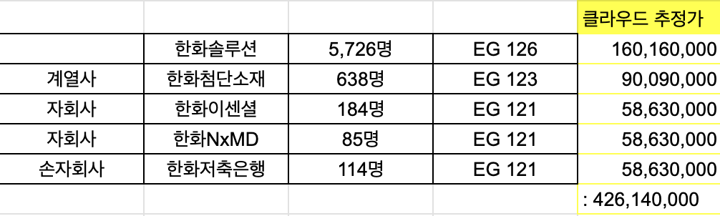

**LG전자**

**>LG전자의 전자부문 계열사, 자회사, 협력사들에 대한 기대매출**

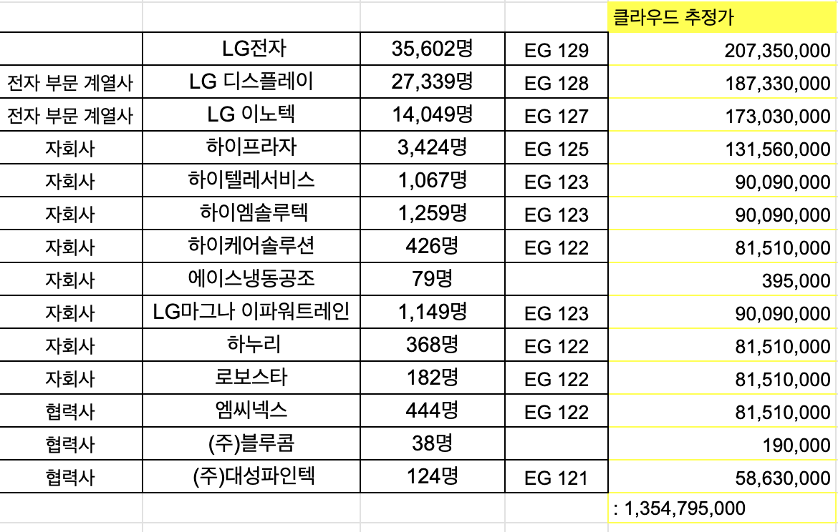

**4. 타겟 고객사 확보 가능성 및 타당성 분석**



- **제조 및 도매 산업과의 협력**: 기원테크는 다양한 제조 및 도매 기업들과 협력하고 있으며, GS칼텍스는 석유화학 분야에서 제조 및 유통에 중요한 역할을 하고 있습니다. 이러한 공통점으로 인해 GS칼텍스도 기원테크의 ICT 솔루션 및 보안 시스템 도입에 관심을 가질 수 있습니다.

- **연구 및 공공 기관과의 협력**: 기원테크는 한국전력연구원, 한국기초과학지원연구원 등의 연구기관과도 협력하고 있습니다. 이는 기원테크가 기술적 신뢰성과 연구 기반을 가지고 있음을 나타내며, GS칼텍스가 보안 솔루션을 선택할 때 기술력과 신뢰성을 중시한다면 기원테크가 매력적인 파트너가 될 수 있습니다.

- **매출 규모 및 사업 확장성**: 2023년 기준 GS칼텍스의 매출은 48조 6,078억 원으로 대규모 기업입니다. 이로 인해 보안 솔루션 도입을 위한 재정적 여력이 충분하며, 다양한 사업 확장을 진행하고 있어 보안 솔루션이 필요한 상황입니다.

- **ICT 솔루션 사용 경험**: GS칼텍스는 이미 **아크로니스 사이버 프로텍트 클라우드**와 같은 ICT 솔루션을 사용하여 문서의 안전한 관리 기반을 마련하고 있습니다. 이는 보안에 대한 관심이 높다는 것을 보여주며, 이메일 보안 솔루션 도입 가능성이 큽니다.

- **과거 보안 사고 경험**: 2008년에 1,151만 명의 개인정보 유출 사고를 겪은 GS칼텍스는 보안 사고 예방의 필요성을 절감했을 가능성이 높습니다. 이로 인해 향후 보안 강화에 대한 투자가 필요하며, 기원테크의 솔루션이 적합할 수 있습니다.

- **보안 인증**: GS칼텍스는 국내 보안 인증인 **ISMS-P**를 획득하여 정보보안에 대한 중요성을 강조하고 있습니다. 이는 추가적인 보안 솔루션을 도입하여 현재 시스템을 강화할 가능성이 있음을 시사합니다.

- **매출 효과 예상**: GS칼텍스 및 자회사, 협력사의 종업원 수를 고려할 때 기원테크의 이메일 보안 솔루션 제공 시 약 **577,720,000원**의 매출을 기대할 수 있는 잠재력이 있습니다.



- **매출 규모 및 사업 확장성**: 2023년 기준 SK에너지의 매출은 **43조 4,959억 원**으로 대규모 기업으로, 정보보안에 대한 투자 여력이 충분합니다. 또한, SK에너지는 자원 탐사, 석유 및 화학제품 판매를 포함한 통합 Value Chain을 운영하고 있어, 다양한 비즈니스 라인에서 보안 솔루션 도입 필요성이 큽니다.

- **정보보안에 대한 적극적 관리**: SK에너지는 정보보안 프로그램에 대한 구체적 발표는 없지만, 고객정보보호센터를 오픈하고 정기적인 정보보안 수준 점검을 통해 보안에 지속적으로 힘쓰고 있습니다. 이러한 보안 강화의 움직임은 이메일 보안 솔루션 도입에도 관심이 있을 가능성을 높입니다.

- **보안 인증 획득**: SK에너지는 **ISO-IEC 27001:2013**, **ISO-IEC 27701:2019** 등 국제 정보보안 인증을 보유하고 있으며, **ISMS-P**와 같은 국내 인증도 획득한 상태입니다. 이는 SK에너지가 보안에 대한 글로벌 표준을 따르고 있으며, 보안 솔루션 도입에 대한 신뢰성을 증대시킵니다.

- **보안 사고 예방 노력**: SK에너지는 현재까지 밝혀진 보안사고 사례가 없지만, 이는 강력한 보안 시스템을 유지하고 있다는 증거로, 기원테크의 이메일 보안 솔루션 도입을 통해 이 상태를 지속적으로 유지하려는 필요성을 가질 수 있습니다.

- **매출 효과 예상**: SK에너지와 자회사에 기원테크의 보안 솔루션을 제공할 경우, 약 **384,670,000원**의 매출 효과를 기대할 수 있습니다. 이는 SK에너지가 기원테크의 잠재 고객사로 매력적인 이유 중 하나입니다.

**[ 화학 ]**

#### **고객사 확보 가능성 { B 25 }**



**SK 지오센트릭 및 그 계열사**: 첨단 보안 솔루션과 국제 표준 준수에 대한 요구 증가하고 있고 SK의 “핵심과제 달성을 위한 2023년 주요계획”에 정보보안 관리체계강화를 목표로 두고있습니다. 이를 바탕으로 정보보안 예산투자를 확대하고 , 계열사 별 정보보안 현황을 공시하고 있기때문에 기원테크에대한 보안 솔루션 도입 가능성 있습니다.

그리고 정보보안 인증(ISO/IEC 27001)과 개인정보보호 인증(ISO/27701)을 취득하고 정보보안 인증 및 개인정보교육의 단위가 20년대부터 꾸준히 상승세인것으로 봤을때 이메일 정보보안의 국내표준을 가진 기원테크의 보안 시스템의 도입 가능성이 높습니다.



**에코프로비엠**

에코프로베임은 정보보안에 대한 투자가 전년대비 대폭 증가 하였습니다. (약 50% 증가) 이에따라 지속가능 경영보고서에 정보보안활동을 보면 이메일관련 보안에서는 시스템보안의 메일 감시가 있고 해킹메일 모의훈련을 하고있는 것으로 확인이 되었습니다.

그러나 그외에서는 이메일 관련 국제 표준을 가지고 있지않아 이메일 보안의 인식 뿐만아니라 기술의 필요성이 있습니다. 에코프로비엠이 코스닥에서 시가총액 1위(2024.9)를 할정도록 가치가 높은 기업이며 앞으로 배터리 제조와 관련된 기술 보호 및 생산라인 보안과 지적 재산권 보호를 위한 솔루션 수요가 있을 것으로 예상이 됩니다.

특히 에코프로비엠이 최근 AIoT 기반의 최첨단 비전 AI 통합 관제 안전 시스템을 도입하여 제조 현장의 안전성을 크게 향상시켰다는 점은, 이 기업이 혁신적인 기술 도입을 통해 기업 가치를 높이고 있다는 증거입니다. 이에 따라, 에코프로비엠은 배터리 제조 및 생산라인의 지적 재산권 보호를 위한 보안 솔루션에 대한 수요가 더욱 증가할 가능성이 큽니다.



**중소기업(동화일렉트로라이트, 코스모신소재 등)**: 연구개발 보안, 데이터 보관 및 전송 보안 요구가 있음. 전문 보안팀 부족으로 보안 시스템 도입 가능성 높음.

내용출처<https://docs.google.com/spreadsheets/d/1XK1xP1tbQDBPU0b_Mi4fN8ceY2EqNNZ7E69iaB6V7jU/edit?usp=sharing>

**6. 디엘이앤씨(주)**

1) 건설산업의 경우 정보보안에 대한 관심도 매우 높음

* 산업 특성 상 기업의 IP가 축적된 중요 설계 도면의 보호와 본사-지점-건설현장 간 보안 체계 구축 중요
* 최근 경영 효율성 제고를 위해 건설업의 AI 활용 사례가 증가하며 AI 학습을 위한 대량의 데이터 공급에 따른 기술유출과 데이터보안 문제 발생

(ex. 23년 AI기반 설계방식 통해 남해-여수 해저터널 건설사업 수주한 DL이앤씨, AI를 활용해 영문 레터 초안과 이메일 작성 서비스 개발한 대우건설 등)

* 또한 최근 정부가 한국인터넷진흥원(KISA)를 통한 IoT 보안 인증 제도를 운영하고 있는데, 이는 건설업의 미래 먹거리인 스마트홈 사업에서 해킹을 통한 거주자의 사생활 유출 문제의 해결이 중요 과제로 떠올랐기 때문.

2) DL이앤씨(주)도 정보보안, 특히 이메일 보안에 대한 관심도 매우 높음.

* 23년 DL이앤씨의 이메일 보안 관련 활동은 다음과 같음. 스팸메일 대응 방법에 대해 사내 방송 및 포스터 게시(연 12회) / 정보보호 필요성과 보안 규정, 스팸메일과 랜섬웨어 등 외부침해 대응 방법에 대해 전 임직원 정보보호 전사교육 실시(연 1회) / 악성 메일 대응 역량 강화 목적으로 침해 사고 모의 훈련 실시(연 3회)

3) 또한 DL이앤씨(주)는 국내 종합건설업 5위에 해당하는 기업으로 이메일 솔루션 도입에 따른 경제적 여력이 있음

4) 결론

* 따라서 DL이앤씨(주) 기원테크의 보안 솔루션 도입을 통해 건설업에 요구되는 보안 체계 구축을 강화하고 특히 이메일에 대한 보안 수준을 강화할 수 있어 고객사 가능성이 충분하다고 판단됨.

**9. DL케미칼(주)**

1) 석유화학산업의 정보보안 관심도가 증가하고 있음.

* 최근 국내 석유화학 및 정유사들이 업무 효율성 제고를 위해 스마트팩토리 도입 등 사업장의 디지털 전환을 가속화했고, 사이버테러 및 해킹 등에 대비하기 위해 정보 보안에 대한 관심도가 증가하고 있음.

2) DL케미칼 또한 정보보안 그리고 이메일 보안에 대한 관심도 높음.

* (주)대림과 위탁 계약을 맺어 사내 IT 보안 시스템 운영 및 관리중임.
* 임직원 업무PC, 업무 환경, 로그 등 점검(연 1회) / 전사 임직원 대상으로 일반 정보보안 교육 실시, 임직원의 정보보안 인식 강화를 위해 23년부터 정보제공 게시판을 만들어 최신 해킹 사례와 주의사항을 안내(연 6회) 등 시행.
* 한국인터넷진흥원(KISA) 통해 스팸메일 모의훈련 실시하여 임직원 스팸, 악성메일 유입 대응 훈련 진행(연 2회).

3) 결론

* 따라서 DL케미칼(주)이 기원테크의 솔루션 도입을 통해 디지털 전환에 따른 보안 사고 발생에 선제적으로 대응하고 특히 DL케미칼이 관심을 가지는 이메일 보안의 수준을 강화할 수 있어 고객사 가능성이 충분하다고 판단됨.

**10. HL홀딩스(주)**

HL 홀딩스(주)는 HNIX 및 AWS와 같은 클라우드 기반의 ICT 솔루션을 활용 중으로, 이러한 솔루션은 보안 인증 수준이 높고, 다양한 보안 도구와 기능을 제공하여 기업의 보안 요구를 충족할 수 있습니다. 그러나 이메일 보안 강화를 위해 EG-Platform을 도입하는 것은 정보보호에 대한 인식과 필요성이 증가하는 현재 시장 상황에서 타당성이 있으며, 고객사 확보에도 긍정적인 영향을 미칠 가능성이 매우 높은 것으로 분석됩니다.

| **구분** | | | | | | | | | | **내용** | | | | | |
| --- | --- | --- | --- | --- | --- | --- | --- | --- | --- | --- | --- | --- | --- | --- | --- |
| 현행 시스템 및 요구사항 분석 | | | | | | | | | | -현행 시스템  HNIX와 AWS를 통해 클라우드 서비스 운영/IT인프라 관리/데이터센터 운영 수행    -예상 보안 요구사항  -대량 스팸 메일 차단  -거래처 사칭 사기 메일 검출  -안전한 외부 메일 발송  -오발송 사고 방지 기능 | | | | | |
| 비용 대비 효과 분석 | | | | | | | | | | -비용 효율성: 단일 솔루션으로 다양한 이메일 보안 문제 해결 가능  -ROI 기대: 사고 방지로 인한 비용 절감 효과 기대 | | | | | |
| 리스크 및 해결 방안 | | | | | | | | | | -도입 리스크  새로운 솔루션 도입에 따른 초기 적응 기간, 사용자 교육 필요  -해결 방안  단계별 도입 계획과 사용자 교육 프로그램 적용을 통해 적응 기간 최소화 | | | | | |
| 성과 지표 및 모니터링 | | | | | | | | | | - 성과 지표  이메일 보안 강화로 인한 사고 방지, 시스템 안정성 향상 등을 성과 지표로 설정  -모니터링 계획  정기적인 보안 점검과 사용자 피드백을 통해 솔루션의 효과성을 평가하고 개선점을 도출 | | | | | |

**11. ㈜서연**

(주)서연은 ISO 27001 보안 인증을 획득하고, 계열사인 지산웨어의 LAMP7 솔루션을 통해 디지털 전환을 추진하고 있습니다. 그러나 이메일 보안 솔루션이 부재하여, 기원테크의 EG-Platform 도입을 고려할 수 있습니다. EG-Platform을 도입하는 것은 기존의 ICT 솔루션과 상호 보완적으로 작용하여 기업의 전반적인 보안 수준을 향상시킬 수 있으며, 정보보호에 대한 높은 관심과 필요성을 가진 고객사를 확보하는 데 긍정적인 영향을 미칠 것으로 분석됩니다.

| **구분** | | | | | | | | | | **내용** | | | | | |
| --- | --- | --- | --- | --- | --- | --- | --- | --- | --- | --- | --- | --- | --- | --- | --- |
| 현행 시스템 및 요구사항 분석 | | | | | | | | | | -현행 시스템  (주)서연은 이메일 보안에 대한 별도의 솔루션이 도입되지 않은 상황  -예상 보안 요구사항  1)이메일 관련 보안을 충족시킬 수 있는 적합한 솔루션 제공  2)이메일 보안 강화를 통한 데이터 탈취 방지 | | | | | |
| 비용 대비 효과 분석 | | | | | | | | | | -비용 효율성  다양한 이메일 보안 문제를 단일 솔루션으로 해결하여 별도의 보안 솔루션을 도입하는 것보다 비용 효율적  -ROI 기대  이메일 보안 강화로 인한 사고 감소와 그로 인한 비용 절감 효과는 초기 투자 비용 높은 ROI를 기대 | | | | | |
| 리스크 및 해결 방안 | | | | | | | | | | -도입 리스크  새로운 솔루션 도입에 따른 초기 적응 기간, 사용자 교육 필요  -해결 방안  단계별 도입 계획과 사용자 교육 프로그램 적용을 통해 적응 기간 최소화 | | | | | |
| 성과 지표 및 모니터링 | | | | | | | | | | - 성과 지표  이메일 보안 강화로 인한 데이터 유출 및 사고 방지 등을 성과 지표로 설정  -모니터링 계획  정기적인 보안 점검과 사용자 피드백을 통해 솔루션의 효과성을 평가하고 개선점을 도출 | | | | | |

**LG전자**

-제조 기업의 디지털 전환으로 사이버 보안 중요성이 대두되나, 효율성을 생각해 많은 기업에서 보안에 소홀한 상황

> 한 번의 피해로 상당한 피해를 입을 수 있는만큼, 보안 환경 구축 필수성이 강조

-국제 정보보안 인증 ISO 27001, ISO 27018, ISO 29100, ISO 27701

국내 정보보안 인증 ISMS, TISAX

>국내외 정보보안 인증 다수 획득 기술보호가 중요한 산업인 만큼 정보보안에 대한 관심도가 매우 높을 것으로 추정

-같은 그룹 화학 부문 계열사 LG화학 기원테크 EG-Platform 사용 중

-2017년 기준 LG전자 영업본부에서 타 이메일 보안 업체를 사용 중이라 확인됐으나, 기원테크의 EG-Platform 기원테크 EG-platform의 높은 기술력이 정보보안 관련하여 더욱 경쟁력 있다 생각되어 잠재고객사가 될 수 있다 판단

-

LG전자의 자회사들까지 연쇄적인 효과를 기대할 수 있음

**한화솔루션**

-개인정보 보호책임자를 선임하여 전사적인 개인정보 정책 설계 및 운영

-2022년 ISMS (정보보호 관리체계) 인증 획득

-임직원 대상 정보보호 교육 진행과 더불어 악성코드가 포함된 광고 및 피싱 메일 대응 훈련 실시함으로 이메일 보안과 관심도를 확인하여 잠재 고객사가 될 수 있다 판단.

(특정 이메일 보안 솔루션을 사용하고 있다는 정보 x)

**5. 결론**

#### **4) SK지오센트릭**

SK 지오센트릭 및 그 계열사는 첨단 보안 솔루션과 국제 표준 준수에 대한 요구 증가하고 있고 SK의 “핵심과제 달성을 위한 2023년 주요계획”에 관련된 내용으로 정보보안 예산투자를 확대하고 있으며 계열사 별 정보보안 현황을 공시하고 있습니다. 뿐만아니라 2025년까지 정보보안 및 개인정보보호 관리지표 90%, 보안교육 이수율 100 % 달성이라는 핵심과제를 성실히 이행목표로 두고 있습니다.

그리고 정보보안 인증(ISO/IEC 27001)과 개인정보보호 인증(ISO/27701)을 취득하고 정보보안 인증 및 개인정보교육의 단위가 20년대부터 꾸준히 상승세인것으로 봤을때 이메일 정보보안의 국내표준을 가진 기원테크의 보안 시스템의 도입 가능성이 높습니다.

**5) 에코프로비엠**

에코프로베임은 정보보안에 대한 투자가 전년대비 대폭 증가 하였습니다. (약 50% 증가) 이에따라 “지속가능 경영보고서에 정보보안활동”을 보면 이메일관련 보안에서는 시스템보안의 메일 감시가 있고 해킹메일 모의훈련을 하고있는 것으로 확인이 되었습니다.

그러나 그외에서는 이메일 관련 국제 표준을 가지고 있지않아 이메일 보안의 인식 뿐만아니라 기술의 필요성이 있습니다. 에코프로비엠이 코스닥에서 시가총액 1위(2024.9)를 할정도록 가치가 높은 기업이며 앞으로 배터리 제조와 관련된 기술 보호 및 생산라인 보안과 지적 재산권 보호를 위한 솔루션 수요가 있을 것으로 예상이 됩니다.

특히 에코프로비엠이 최근 AIoT 기반의 최첨단 비전 AI 통합 관제 안전 시스템을 도입하여 제조 현장의 안전성을 크게 향상시켰다는 점은, 이 기업이 혁신적인 기술 도입을 통해 기업 가치를 높이고 있다는 증거입니다. 이에 따라, 에코프로비엠은 배터리 제조 및 생산라인의 지적 재산권 보호를 위한 보안 솔루션에 대한 수요가 더욱 증가할 가능성이 큽니다.